***Акция***

***«Берегите ёлочку»!***

Я вам запах еловый в горсти принесу,

А шаров разноцветных сверкающий звон

Пусть наполнит звучаньем хрустальный плафон.

Будут свечи, хлопушки, огни, серпантин

Ну, а елку мы сами в лесу навестим…

Погрустим в тишине, помечтаем о ней- Там, где россыпь иголок и множество пней.



Наступила зима. Вот уже снег хрустит под ногами. Приближение Нового Года все ощутимее. Ну, какой же Новый год без ёлки? Запах свежей хвои в доме, разноцветные шары, гирлянды. Сладкий запах мандаринов и конфет. А главное дерево праздника, конечно же, елка, украшенная игрушками, гирляндами, мишурой, она создаёт особое праздничное настроение.

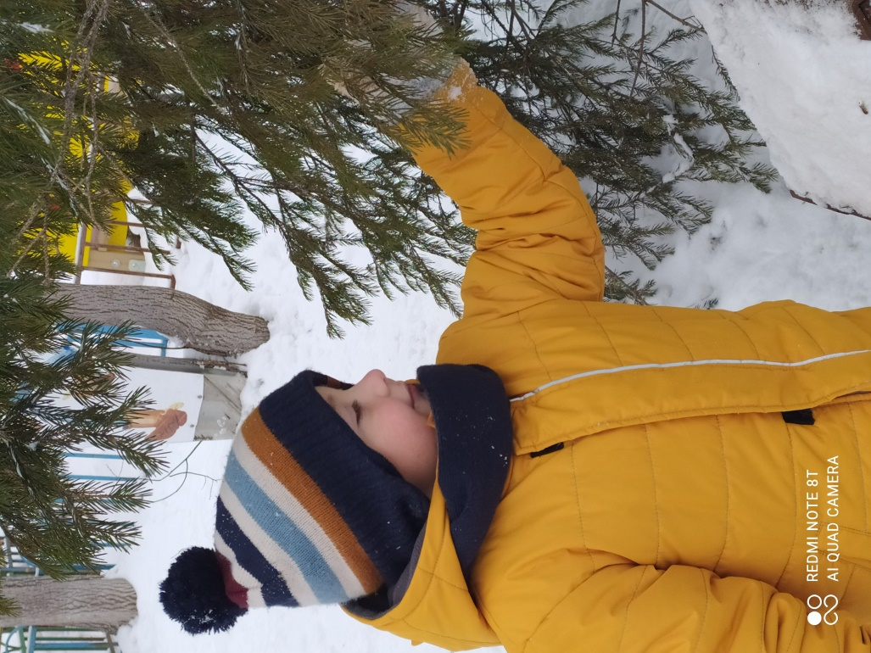

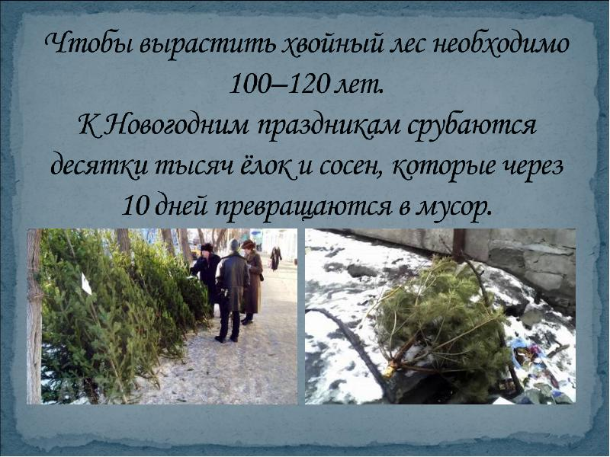

Но каждый год после новогодних праздников мы наблюдаем картину, как около мусорных баков валяются ёлочки, которые недавно украшали дома и радовали детей. Не правда, ли грустная картина?

Мы с детьми задумались, а можем ли мы, помочь лесным красавицам, изменить ситуацию?

В преддверии праздника в группе «Теремок» прошла акция «Берегите ёлочку» с помощью которой, старались привлечь внимание детей, родителей, к этой проблеме – сохранению лесных красавиц.

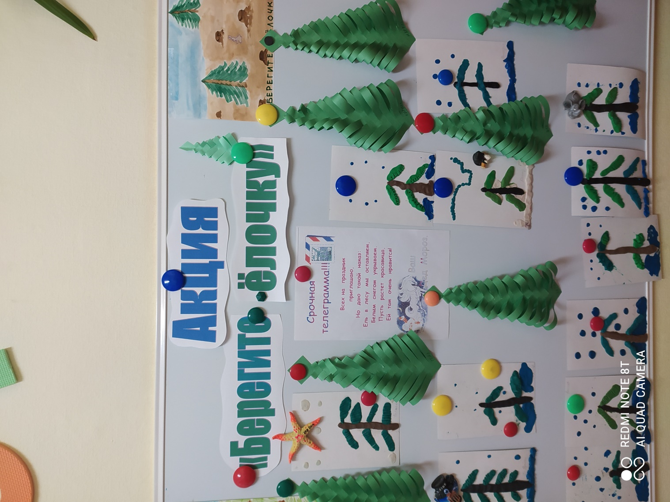

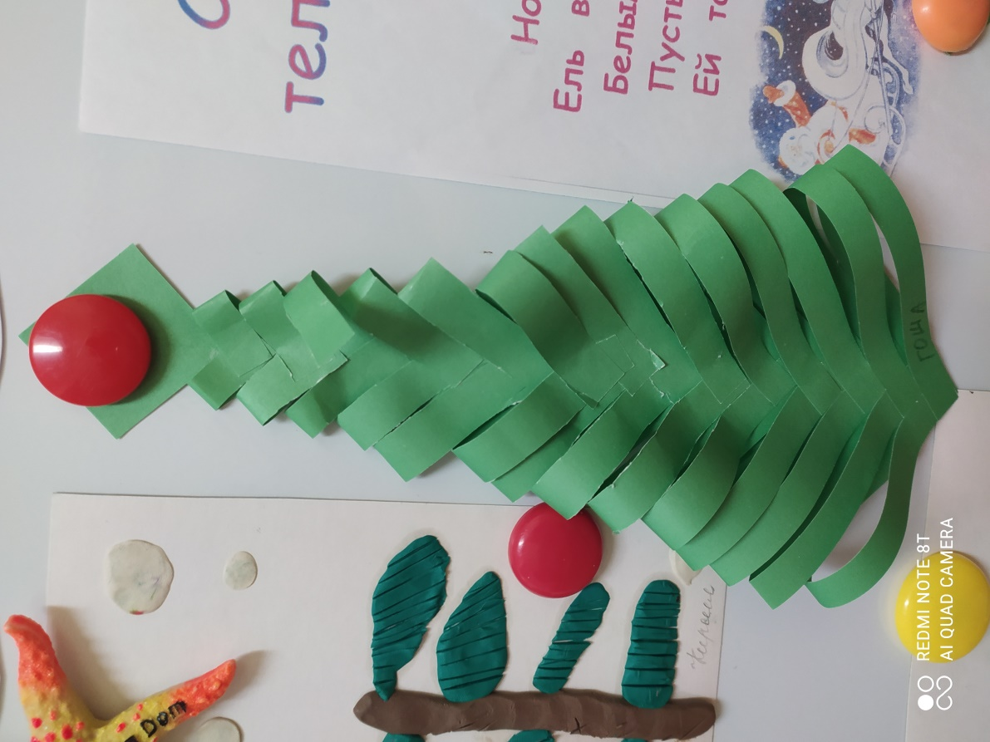

Провели беседы с детьми «Маленькой ёлочке хорошо в лесу!».

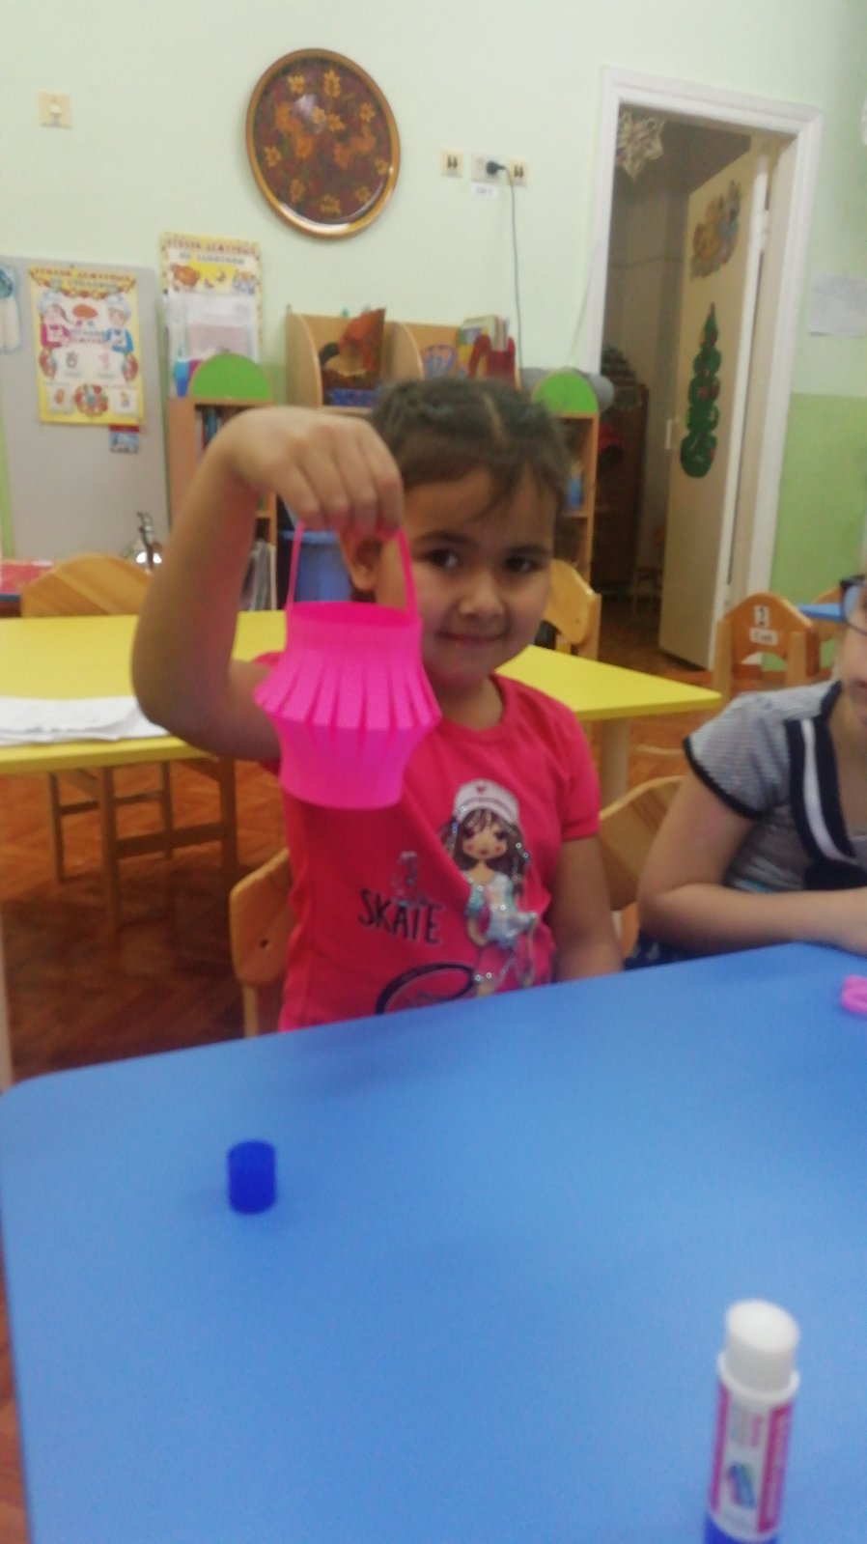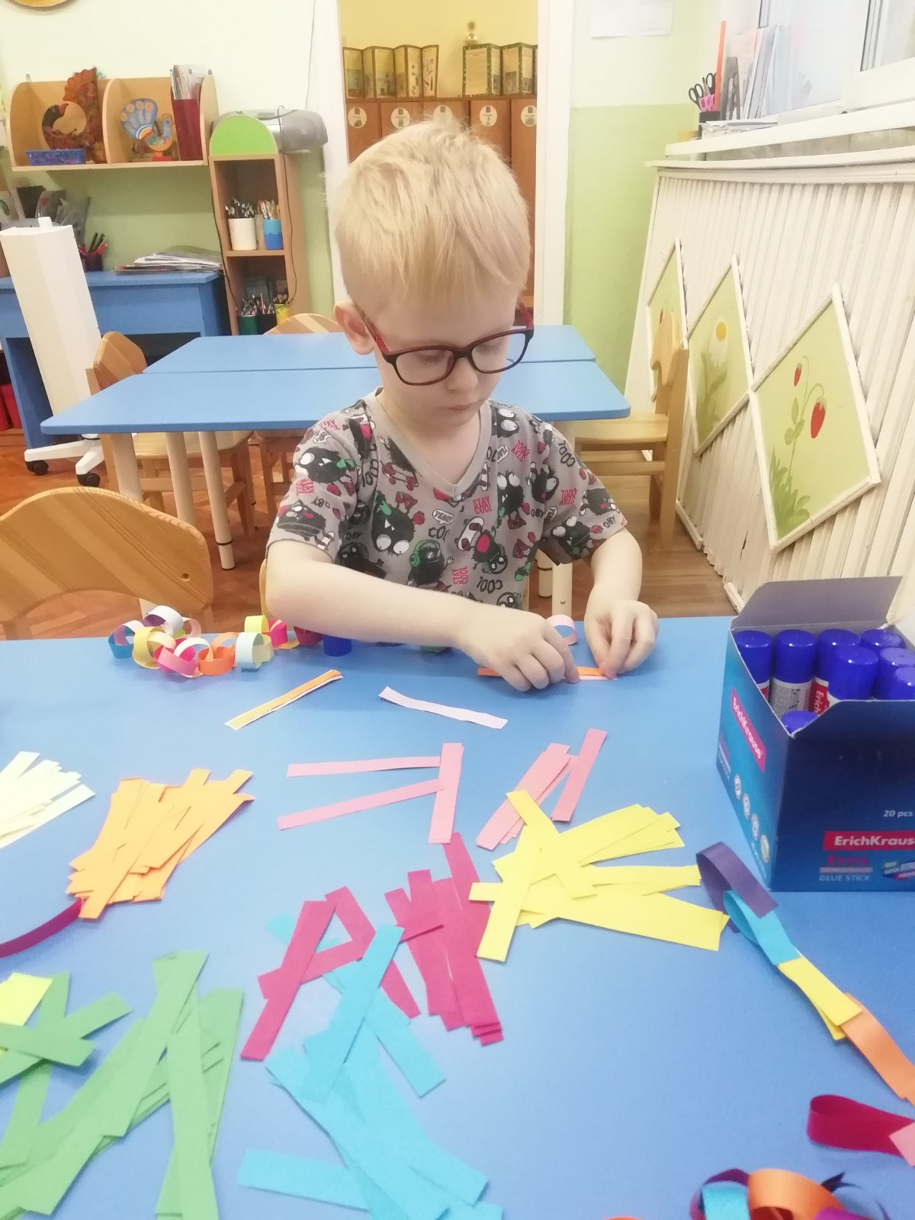Делали оригами «Лесная красавица», барельеф «Ёлочка – зеленая иголочка», с родителями рисовали рисунки «Не рубите ели!», отгадывали загадки, играли в дидактические игры: "Найди сходство и отличие”, " Собери ёлочку” «Сделаем бусы на елку».

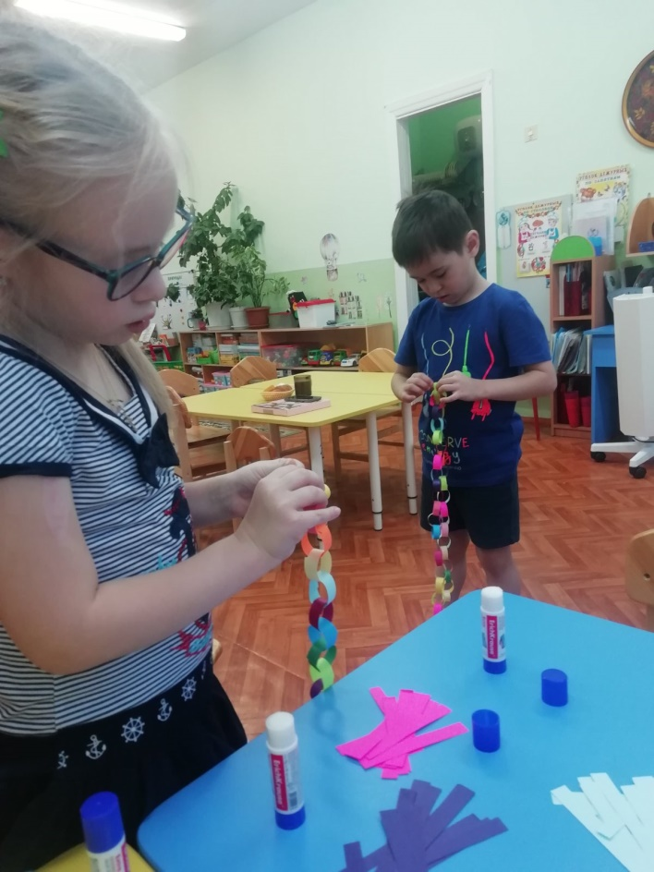

Формирование у подрастающего поколения ответственного отношения к природным богатствам начинать надо с дошкольного возраста, так как в это время приобретенные знания могут в дальнейшем преобразоваться в прочные убеждения.

